Název školy | Základní škola Pomezí, okres Svitavy
Autor | Jiří Svoboda
Název materiálu | VY_52_INOVACE_2604_U.hustoty
Téma | Určení hustoty kapaliny
Číslo projektu | CZ.1.07/1.4.00/21.3496
Ročník | 6.
Anotace | Formát : Dokument MS Word  Výukový materiál slouží k provedení laboratorní práce na téma " Určení hustoty kapaliny ".  Pracovní list umožňuje samostatnou tvořivou, ale i skupinovou práci žáků. Názorným zpracováním motivuje žáky ke splnění laboratorní práce a tím i k procvičení probraného učiva fyziky 6. ročníku.  Poznatky z ověřování : obrazový materiál žákům velmi pomáhá ke správnému provedení práce  Způsob použití : datový projektor a osobní počítač nebo v tištěné podobě - pracovní listy  Zařazení : Základní vzdělávání druhý stupeň » Člověk a příroda - fyzika  Šablona EU peníze školám ZŠ » Šablona V/2
Datum vytvoření | 20. 3. 2012
Datum ověření | 25. 4. 2012


LABORATORNÍ PRÁCE
NÁZEV : Určení hustoty kapaliny
JMÉNO : DATUM :
………………………………………………………………………………………………………………………………………………………………………..
POMŮCKY : kapalina, kádinka, odměrný válec, váhy, hustoměr
PŘÍPRAVA : Zopakuj si znalosti o hmotnosti, objemu a hustoty.
ŘEŠENÍ :
- Pomocí vah zjisti hmotnost kapaliny m. Viz obr. č. 1
m = ……………………
- Pomocí odměrného válce zjisti objem měřené kapaliny V. Viz obr. č. 2
V = ……………………
- Nyní vypočítej hustotu kapaliny ϱ₁ .

ϱ₁ = $\frac{m}{V}$ = $\frac{}{} =$……………

- Pomocí hustoměru změř hustotu kapaliny ϱ₂ . Viz obr. č. 3
ϱ₂ = ……………………..
- Porovnej zjištěnou hustotu ϱ₁ a naměřenou hustotu ϱ₂ . Pokud se od sebe liší, tak se pokus zdůvodnit proč.
- Pomocí fyzikálních tabulek se pokus zjistit o jakou kapalinu se jedná.
- Výsledky zapiš do závěru.
ZÁVĚR :

OBRÁZEK :
Obr. č. 1
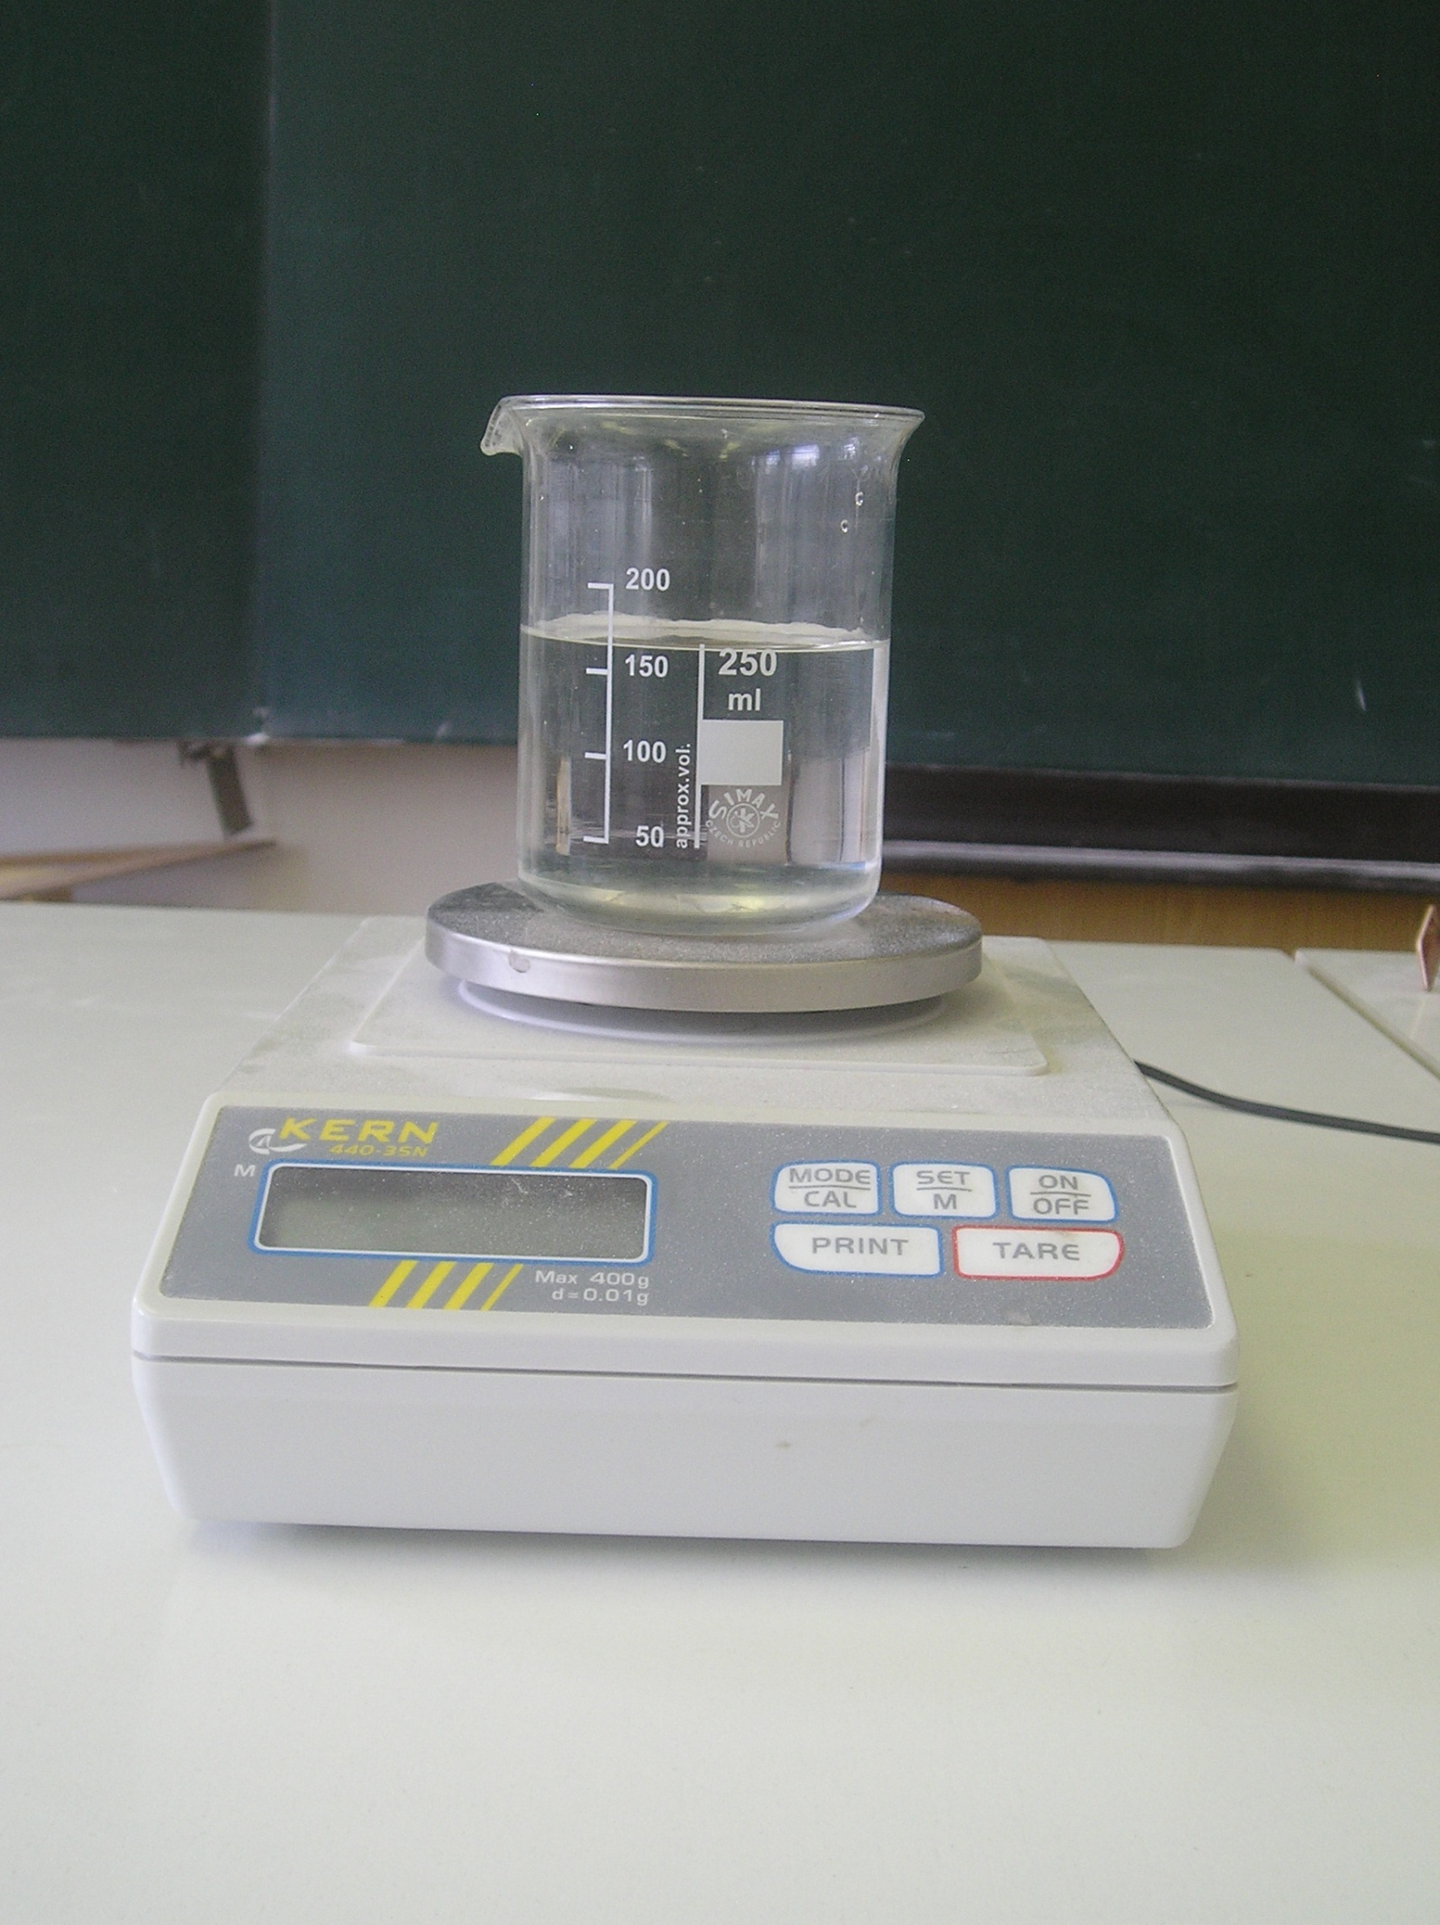
Obr č. 2
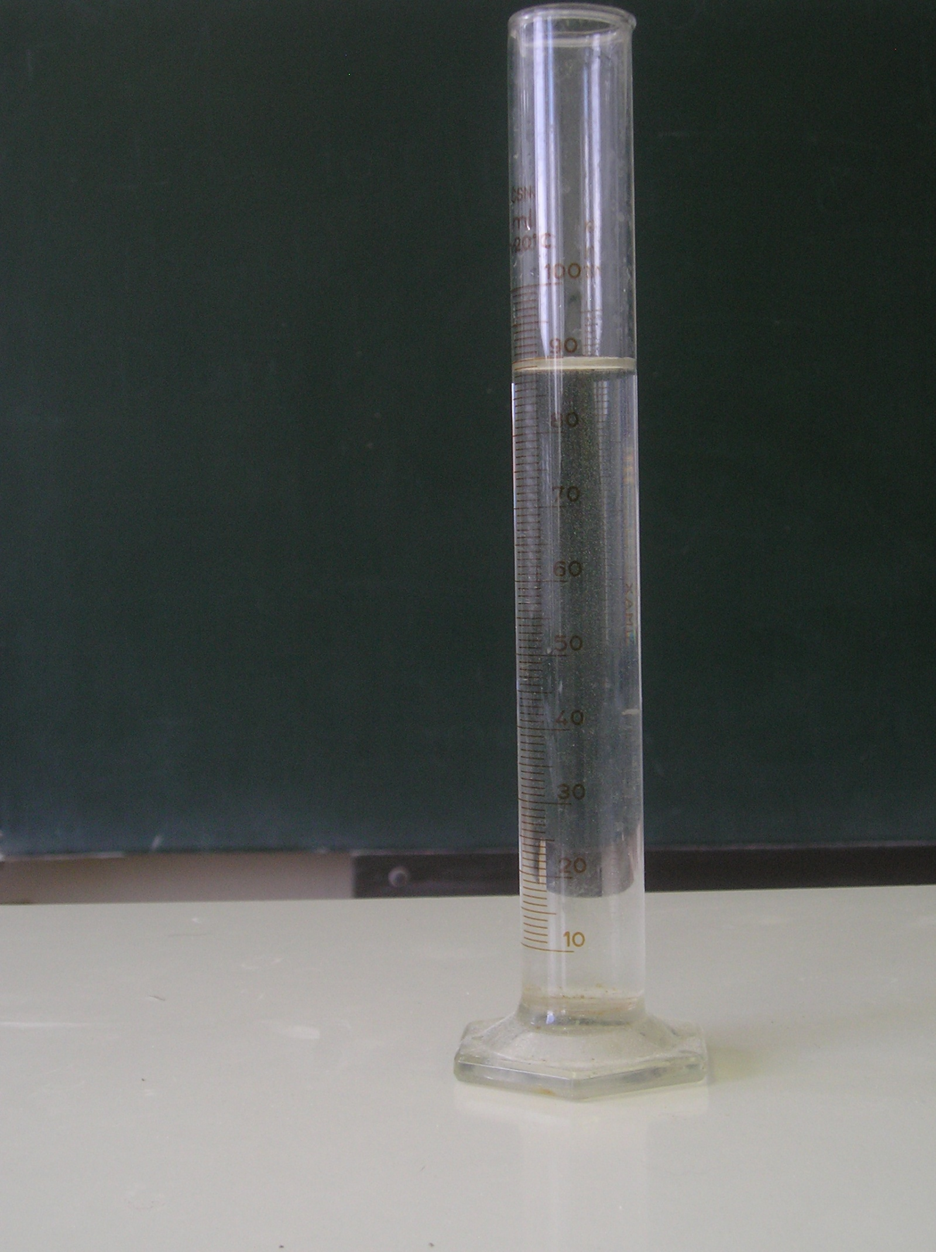

Obr č. 3
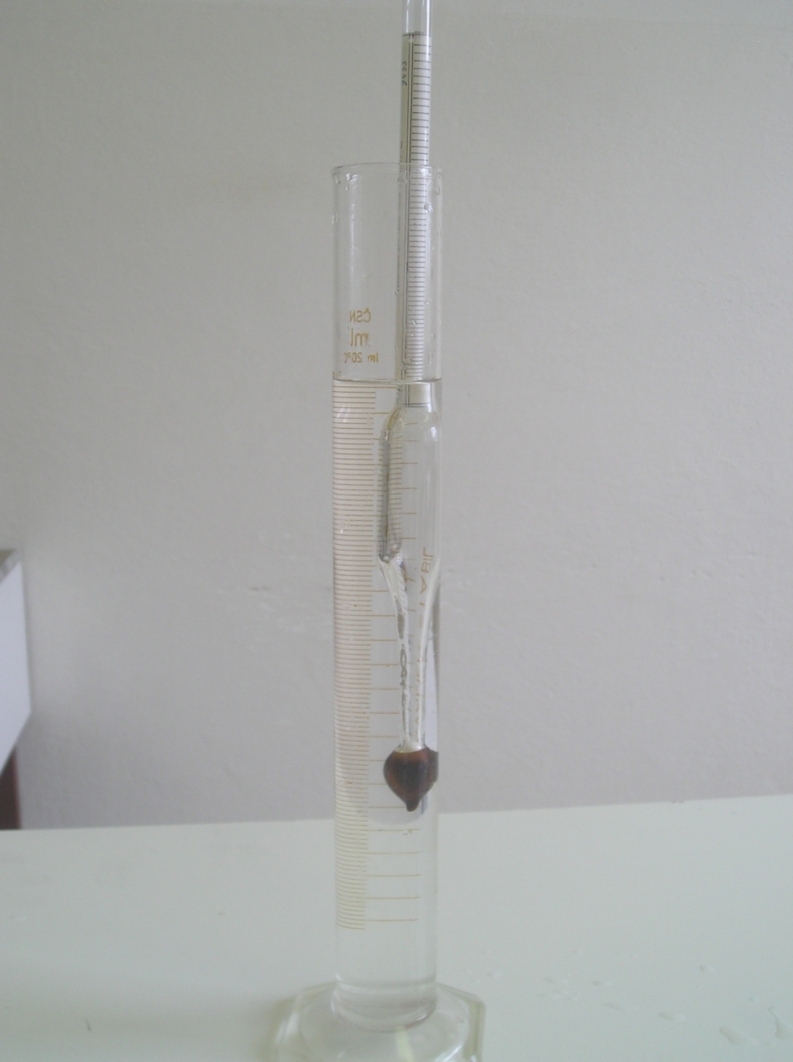

CITACE :
Použité obrazové materiály a fotografie jsou vlastním dílem autora.

